Es gibt Hoffnung -
Weil wir hinsehen und helfen.
CARITAS - Wir helfen.

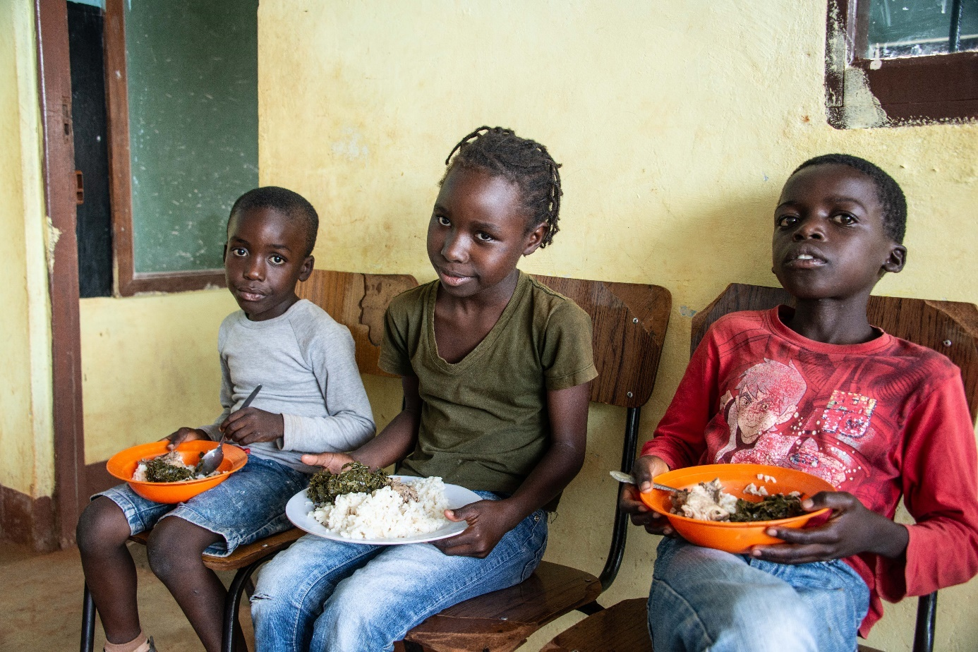
1 copyright Caritas

Impulse für den Gottesdienst
Caritas Augustsammlung 2025

Impulse für Gottesdienste

Liturgischer Gruß

Wir feiern heute zusammen diesen Gottesdienst
im Namen des Vaters, des Sohnes und des Heiligen Geistes.

Du
Sonne der Welt
Ich möchte sein wie Du
Barmherzig und gerecht
Zärtlich und stark
Voll Zuwendung und Wahrheit
Voll Liebe und Nachsicht

Darum bitte ich dich
Leuchte auf in meinen Augen
Ergieße Dich über meine Lippen
Zeige Dich in meinen Taten
Spiegle Dich in meinen Gedanken
Schein auf in meinem ganzen Wesen
Mach mich heute zu einer Sonne
In der Du aufgehst über der Welt
(A. Rotzetter)

Einleitung
Liebe versammelte Pfarrgemeinde!
Im Norden Kenias herrscht Hunger: Extreme Wetterlagen zerstören Lebensgrundlagen – besonders betroffen sind Kinder, Frauen und ältere Menschen! „Wir hatten wegen der Dürre und Überschwemmungen all unsere Tiere verloren. Sie waren unser Überleben. Oft hatten wir nichts zu essen und schliefen hungrig ein“, erzählt Sadio*, Mutter der kleinen Lina*. „Wir mussten zwischen Nahrung und Schule wählen. Bildung war unerreichbar.“
Lina stand kurz davor, die Schule abzubrechen. Nach dem Verlust der Ziegen und Kamele fehlte nämlich das Geld für die Schulgebühren. Doch dank der Unterstützung von Spender*innen konnte Lina geholfen werden und sie blickt hoffnungsvoll in die Zukunft: „Ich will Ärztin werden und Menschen helfen.“
Caritasdirektor Ernst Sandriesser: „Linas Geschichte ist kein Einzelfall: Über 2,3 Milliarden Menschen auf der Welt haben keinen sicheren Zugang zu Nahrung, 733 Millionen hungern. Tendenz steigend. Dank Ihrer Spende können wir bei akuter Not und beim Wiederaufbau durch Naturkatastrophen zerstörter Schulen helfen, ermöglichen Kindern Bildung und unterstützen Frauen dabei, in Landwirtschaftsprojekten ein eigenes Einkommen zu erlangen.
Wir als Caritas sehen es als unsere Verantwortung, einen Beitrag zum weltweiten Kampf gegen den Hunger zu leisten, denn Millionen von Menschen brauchen dringend Hilfe. Und aus unseren Projekten wissen wir: Die Lage ist dramatisch, aber nicht hoffnungslos. Dinge können verändert werden. Es gibt Wege, um Menschen jetzt und in Zukunft vor dem Hunger zu bewahren. Bitte schauen Sie weiter mit uns hin und helfen Sie mit!“
*Name geändert

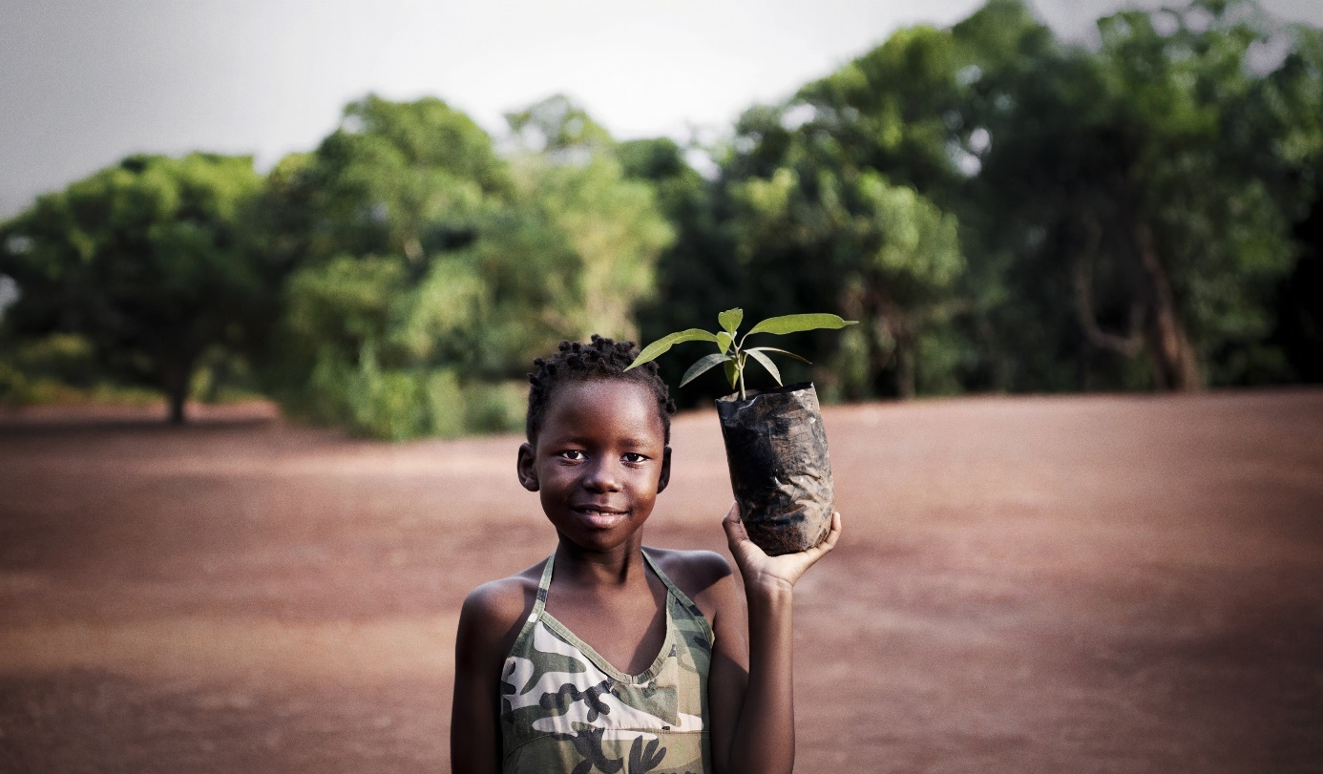
2 C Getty Images/ Claudiad:
Kyrie

Die Klimakrise und ihre katastrophalen Auswirkungen sind ein Hauptgrund für den globalen Hunger. Verheerende Überschwemmungen, Dürren oder Stürme vernichten zunehmend die Lebensgrundlagen von Millionen Menschen. Vor allem der Menschen in den ärmsten Ländern der Welt, die am wenigsten zur Krise beigetragen haben. Die Caritas handelt. Wir sind Caritas:

Caritas ist ein Sprachrohr für Menschen in Not.
Herr, erbarme dich unser!

Caritas ist praktizierte Nächstenliebe.
Christus, erbarme dich unser!

Caritas ist gelebtes Evangelium.
Herr, erbarme dich unser!

Der Herr erbarme sich unser, denn Caritas macht das Unmögliche möglich! - Amen

Tagesgebet

Barmherziger Gott, wir alle sind deine Kinder. Glaubende und Nichtglaubende,
Unkirchliche,
Freidenker*innen,
Humanist*innen,
Menschen von links
und Menschen von rechts,
wir wohnen in demselben Dorf,
dass „Erde“ heißt.
Wir sind einander vertraut,
um in Freundschaft zu leben.
Wir gehören zusammen.
Wir gehen zusammen den langen Weg.
Den Weg zum Licht,
den Weg durch viele Nächte,
den schweren Weg,
der durch die Wüste menschlicher Torheit,
über Berge von Habsucht,
Misstrauen und Gewalt
zu einem neuen Frühling in der Welt führt.
Wir machen uns keine Illusion.
Wir erwarten kein Wunder.
Wir gehen zusammen den langen Weg.

(Quelle unbekannt)

Darum bitten wir dich mit Jesus Christus unserem Herrn und Bruder, der mit dir lebt und uns liebt in alle Ewigkeit. Amen.

Lesungen
vom Sonntag im Jahreskreis

Evangelium
vom Sonntag im Jahreskreis

Predigtgedanken
Gerne informieren unsere Mitarbeiter*innen der Caritas Auslandshilfe über ihre Arbeit und Erfahrungen, die sie/er in einem Projektland gesammelt haben.
Nähere Informationen: Caritas Auslandshilfe Mag.a Alexandra Blattnig-Rull
M 0664 / 806 48 8125; E a.blattnig@caritas-kaernten.at

Glaubensbekenntnis

Halte dich an Gott!
Mach es wie der Vogel,
der nicht aufhört zu singen,
auch wenn er spürt,
dass der Ast nachgibt,
weil er weiß,
dass er Flügel hat.

(Hl. Johannes Don Bosco)

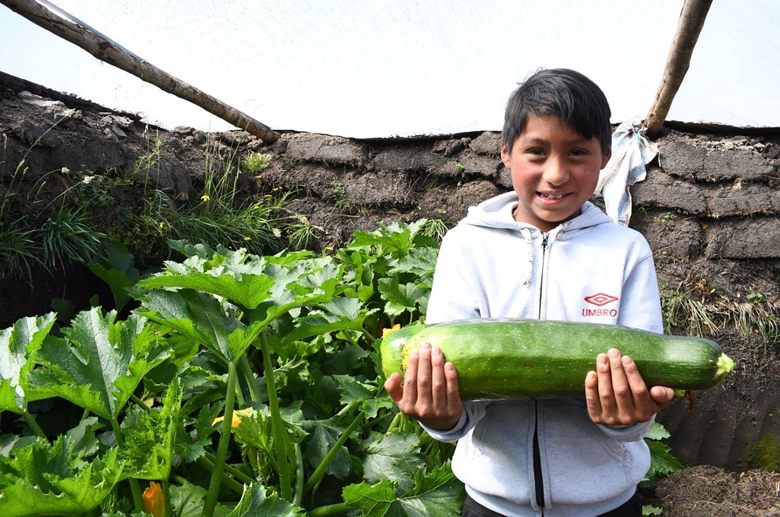
3 copyright Caritas

Fürbitten

Frieden und Gerechtigkeit sind die Kennzeichen des Reiches Gottes, das in Jesus Christus mitten unter uns angebrochen ist. Im Glauben an die Kraft seiner Gegenwart bitten wir:

Für die Völker der Erde, die unter Kriegen und Konflikten zu leiden haben: dass Wege zu Frieden und Versöhnung gefunden werden.
V: Christus, höre uns! A: Christus, erhöre uns!
Für alle, die zu Opfern der wachsenden Globalisierung werden: dass die Bereitschaft wächst, alle Menschen an den positiven Entwicklungen der Erde teilhaben zu lassen.
V: Christus, höre uns! A: Christus, erhöre uns!
Für alle Menschen, die ihre Heimat verloren haben und nicht wissen, wie es in ihrem Leben weitergehen soll: dass sie nicht in Resignation und Hoffnungslosigkeit versinken.
V: Christus, höre uns! A: Christus, erhöre uns!
Für alle, deren Leben Tag für Tag durch Hunger und Durst bedroht wird: dass ihnen rechtzeitig Hilfe zukommt.
V: Christus, höre uns! A: Christus, erhöre uns!
Für alle, die sich in den Krisengebieten und unterentwickelten Ländern der Erde für bessere Verhältnisse einsetzen: dass ihr Engagement Früchte trägt.
V: Christus, höre uns! A: Christus, erhöre uns!
Herr Jesus Christus, in dir hat sich die Verheißung des messianischen Friedensreiches erfüllt. Dir sei Lob und Dank in Ewigkeit. – A: Amen.
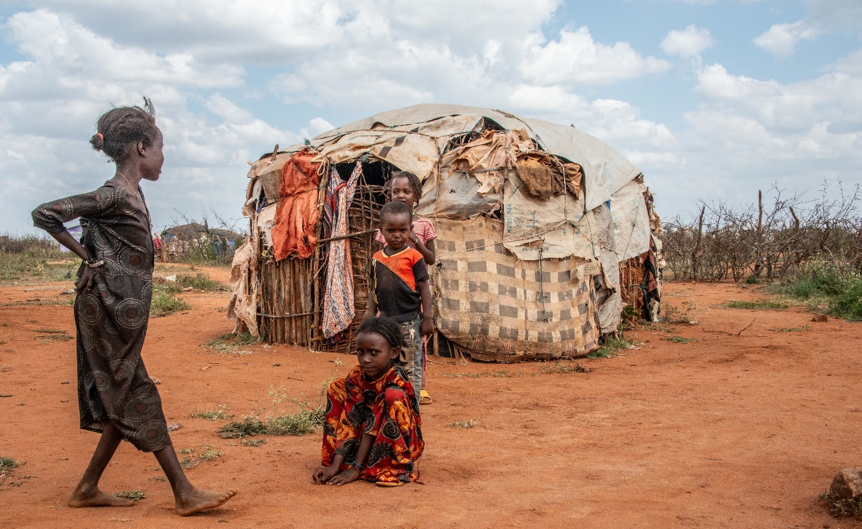
4 copyright Caritas

Einladung zur Kollekte

So soll euer Licht vor den Menschen leuchten, damit sie eure guten Werke sehen und euren Vater im Himmel preisen. (Matthäus 5, 13-16)

Wenn die Caritas heute um unsere Spende für die Hungernden bittet, dann genügt unser Wissen, dass diese Menschen unsere Hilfe brauchen, und dass wir es sind, die ihnen helfen können.

Die heutige Kollekte ist ein Zeichen dafür, dass uns die Hungerleidenden Menschen in Afrika nicht gleichgültig sind.

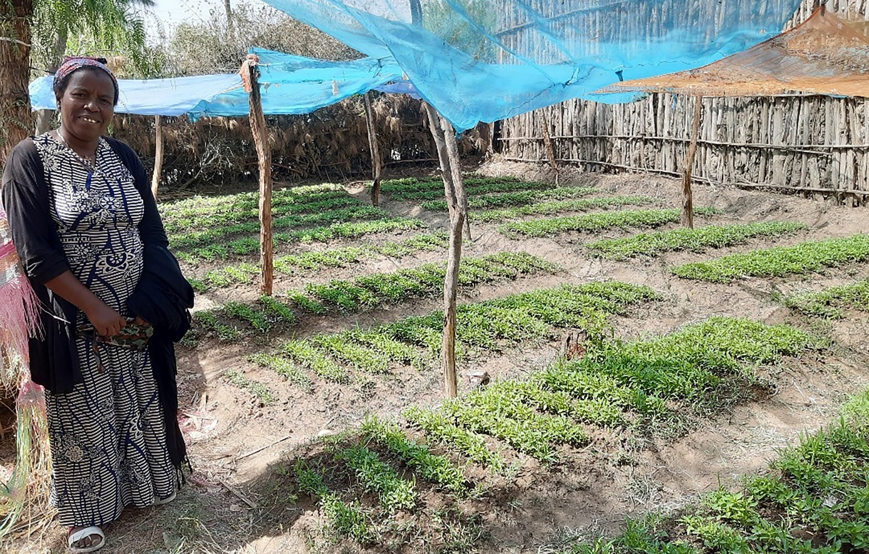
5 copyright Caritas

Gabengebet

Wo immer Menschen
Gottes Liebe weiterschenken
sich um andere sorgen
verstehen und nicht verurteilen
mit dem Herzen sehen
barmherzig sind
bereit zu dienen
mit langem Atem das Unrecht bekämpfen
Bedrückte aufrichten
teilen und Anteil nehmen
begleiten und hören
ermutigen und trösten
Oder schweigend einfach zur Seite stehen

da bricht das Licht der Liebe
durch alles Dunkel
da leuchtet Gottes Güte auf

(Elmar Simma)

Vater unser

Friedensgebet:

Herr, mein Gott,
eines Tages wirst du uns Frieden schaffen:
Wir werden ruhig schlafen,
die Angst wird uns nicht mehr aufschrecken,
kein Schwert wird durch unser Land gehen
und die Elenden werden das Land erben.
Friede wohnt in unseren Mauern,
Glück in unseren Häusern
und Liebe in unseren Herzen.

(Uwe Seidel)

Nach der Kommunion

hoffnung
sie widerspricht allem wissen
trotzt jeder erfahrung
sie durchtastet sackgassen
schweigt oft zu lange
wie erlösend ein ton von ihr
zerbrechlich ist sie
zart und zärtlich zugleich
wie behutsam ihr tritt
sie kennt den pfad
trägt sanft
wie niemand

(Ernst Bloch)

Schlussgebet

Verwandlung
Wandle das Wasser der Enttäuschten und Lebensmüden
zum Wein der Hoffnung und Zuversicht.
Wandle das Wasser der Gleichgültigen und Bequemen
zum Wein der Fürsorge und des Einsatzes für andere.
Wandle das Wasser der Traurigen und Einsamen
zum Wein des Trostes und der Gemeinschaft.
Wandle das Wasser der Frustration und Lustlosigkeit
zum Wasser der Energie und Lust.
Wandle das Wasser der Satten und Selbstgerechten
zum Wein des Teilens und der wahren Gerechtigkeit.
(wmb)

Durch diese Feier haben wir Anteil an Jesu Leben, an seinem Tod und seiner Auferstehung.
Gott, lass all das, was wir in dieser Feier und in unserm Leben durch seine Liebe erfahren, fruchtbar in uns werden, dass auch in unseren Herzen und Begegnungen mit anderen Menschen Heilung geschehen.

Darum bitten wir mit Jesus Christus, deinen Sohn, unseren Herrn und Bruder, der in der Einheit des Heiligen Geistes mit dir lebt und uns liebt in alle Ewigkeit. Amen.

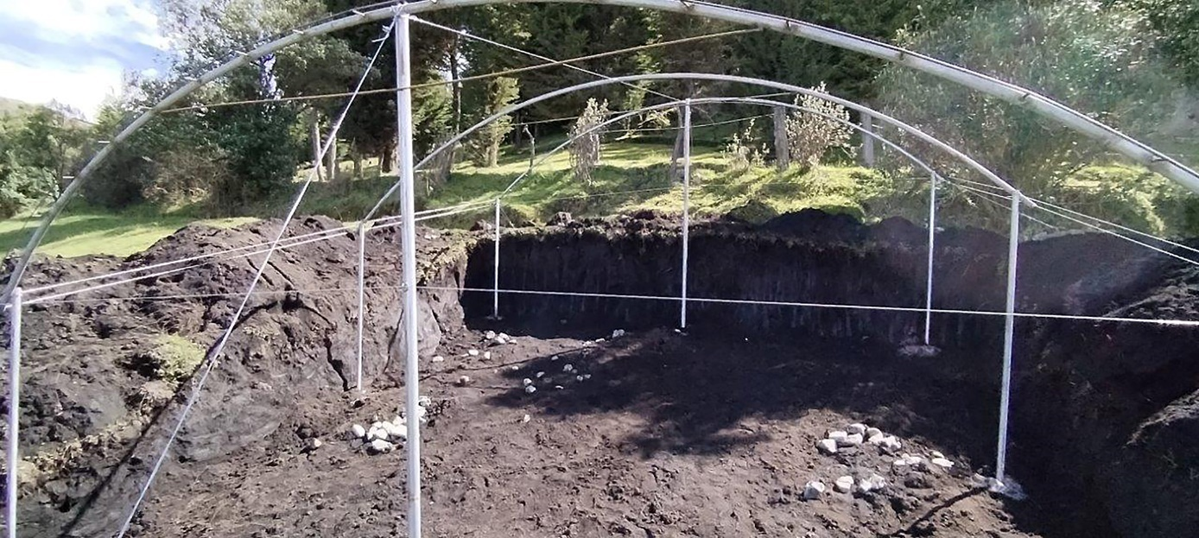
6 copyright Caritas

Segen

Herr, segne meine Ohren,
dass sie deine Stimme zu erhorchen vermögen,
dass sie hellhörig seinen für die Stimme der Not,
dass sie das Unbequem nicht überhören.

Herr, segne meinen Mund,
dass er dich bezeuge,
dass nichts von ihm ausgehen, was verletzt und zerstört,
dass er heilende Worte spreche,
dass er Anvertrautes bewahre.

Herr, segne meine Herz,
dass es Wohnstatt sei deinem Geist,
dass es Wärme schenken und bergen kann,
dass es reich sei an Verzeihung,
dass es Leid und Freude teilen kann.

Lass mich dir verfügbar sein, mein Gott,
mit allem, was ich habe und bin.

(Sabine Naegeli)

Sendung

Gott, Vater aller Menschen,
du bittest jeden von uns,
Liebe dorthin zu tragen,
wo Arme erniedrigt werden,
Freude dorthin,
wo Menschen sind,
und Versöhnung dorthin,
wo Menschen voneinander getrennt sind.

Bahne du uns diesen Weg
Der Liebe, Freude und Versöhnung,
damit deine Kirche
Ferment der Gemeinschaft
Für die Armen der Erde
Und für die ganze Menschenfamilie sei.

(nach Mutter Teresa und Frère Roger)

So lasst uns denn durch Gottes Segen zum Segen für die Menschen werden.
So segne …

Zusätzliche Informationen zur Kollekte:
„Die Ernte ist ausgefallen. Schon wieder.“
So klingt die Realität von Millionen Menschen weltweit. Und sie ist eine existenzielle
Bedrohung. Denn: Keine Ernte = kein Essen. Keine Ernte = kein Einkommen.
Keine Ernte = kein Schulbesuch für Kinder.
Über 2,3 Milliarden Menschen auf der Welt haben keinen sicheren Zugang zu Nahrung, 733 Millionen hungern. Tendenz steigend.
Es sind bewaffnete Konflikte, Armut und wirtschaftliche Krisen, die vielerorts zu
Ernährungsmangel führen. Ein weiterer Hauptfaktor und vor allem größter Treiber des globalen Hungers ist jedoch die Klimakrise. Schleichende Veränderungen wie die kontinuierliche Erwärmung, Wüstenbildung oder der Anstieg des Meeressspiegels erschweren schon jetzt in vielen Regionen das Überleben und verhindern es in Zukunft möglicherweise komplett. Zudem vernichten aufgrund der Klimakrise immer häufiger und immer extremer auftretenden Katastrophen wie Dürren, Überschwemmungen oder Stürme zunehmend die Lebensgrundlagen vieler Menschen. Böden werden unfruchtbar, das Wasser wird knapp und Ernten werden vernichtet. Die Erträge reichen immer öfter nicht mehr aus, um die eigene Familie zu ernähren. Diese knapper werdenden Ressourcen sind wiederum ein Nährboden für weitere Konflikte. Ein Teufelskreis.
Besonders davon betroffen sind die Menschen im globalen Süden, in den ärmsten Ländern der Welt, allen voran in Afrika, aber auch in Teilen Asiens und Lateinamerikas. Also die Menschen, die am wenigsten zur Klimakrise beitragen. Sie zahlen den höchsten Preis. Das ist nicht fair.
Darum braucht es sofortige Nachhaltigkeitsmaßnahmen, die eine Anpassung an diese veränderten Bedingungen in den betroffenen Regionen ermöglichen. Und es braucht gerecht verteilten Klimaschutz, bei dem die Hauptverursacher Verantwortung übernehmen.
Wir müssen handeln. Jetzt. Wir dürfen Millionen Menschen nicht ihrem Hunger
überlassen und dabei zusehen, wie immer mehr Lebensgrundlagen vernichtet werden.
Bitte schauen Sie mit uns gemeinsam hin und helfen Sie mit. Damit die Ernten wieder wachsen. Denn wo Nahrung wächst, können Menschen wachsen.

So hilft die Caritas:

•Wir helfen bei akutem Hunger
In vielen Ländern wie in Kenia, aber etwa auch in Uganda, in Syrien oder im
Gazastreifen kommt es immer wieder zu Hunger. In akuten Notsituationen
erhalten betroffene Familien Nahrungsmittelpakete und materielle Unterstützung.
Die Unterstützung durch Hilfsorganisationen wie der Caritas ist oft das einzige
Auffangnetz.

• Wir helfen besonders vulnerablen Gruppen zu überleben
Frauen, Kinder und ältere Menschen sind besonders von den Auswirkungen der
Klimakrise und vom Hunger betroffen. Wir versorgen unterernährte Kleinkinder in
Ernährungszentren und ältere Kinder in Schulen mit täglichen warmen
Mahlzeiten. Wir unterstützen Frauen dabei, durch den Verkauf eigener Produkte
ein Einkommen zu erwirtschaften, unabhängig zu sein und ihre Familien
versorgen zu können. In Burundi helfen pro Jahr etwa 600 von uns verteilte
Ziegen mit ihrem Mist die landwirtschaftliche Produktion zu verbessern und der
Verkauf der Ziegen-Nachkommen sichert zusätzlich Einkommen. Außerdem
bekommen Frauen hochwertiges Saatgut und Werkzeug für ihren Gemüsegarten
.
• Wir helfen Resilienz gegen den Klimawandel nachhaltig aufzubauen
Die Caritas hilft Kleinbauern und -bäuerinnen ihre Ernten trotz veränderter
Wetterbedingungen zu sichern. Wir schaffen innerhalb der Gemeinschaften
Bewusstsein für Umwelt- und Ressourcenschutz und organisieren Schulungen in
nachhaltiger Landwirtschaft und Diversifizierung der Produkte. Kleinbauern und -
bäuerinnen lernen, die Bodenfruchtbarkeit zu erhalten und Pflanzen natürlich zu
düngen. Zusätzlich stellen wir lokales, angepasstes Saatgut bereit. Außerdem
helfen wir bei der Katastrophenschutzvorsorge: In Burundi wurde etwa eine
Anlage von rund 150 Kilometern Erosionsschutzgräben unterstützt, um
landwirtschaftliche Flächen zu schützen. Nicht zuletzt unterstützen wir die
Nutzung erneuerbarer Energien durch den Bau von Biogasanlagen oder eine AgriSolar-Anlage mit integrierter Regenwassernutzung zum Gemüseanbau in der
Trockenzeit.
• Wir setzen uns für Klimagerechtigkeit ein
Die Caritas wird nicht müde zu betonen, dass auch Österreich Verantwortung für
globale Klimagerechtigkeit hat. Gemeinsam mit anderen zivilgesellschaftlichen
Organisationen erarbeiten wir Stellungnahmen für die österreichische und
europäische Politik zu einer nachhaltigen Ernährungssicherheit.
Die Caritas unterstützt Klimaschutzprojekte in Burundi, Uganda, Äthiopien oder
dem Südsudan, wo der Einsatz von energiesparenden Öfen und Biogasanlagen
den Bedarf an Holzkohle reduziert und somit natürliche Ressourcen schont.
Bäuer*innen werden im Bau von Energiesparöfen und der Herstellung von
Kohlebriketts aus landwirtschaftlichen Abfällen ausgebildet und haben dadurch
den Verkauf ihrer Produkte die Möglichkeit ein eigenständiges Einkommen zu
erwirtschaften.

• Wir werden als Organisation CO2 neutral
Als weltweit tätige Organisation mit über 16.500 Mitarbeiter*innen in Österreich
möchten wir bis 2030 CO2 neutral werden. Wir kaufen ökologisch nachhaltig ein,
setzen sukzessive auf Elektroautos, sanieren Gebäude thermisch, produzieren
Solarenergie, nutzen Ökostrom. Für Emissionen, die wir nicht vermeiden können,
sind wir bestrebt, einen Klimaschutzbeitrag zu leisten.

Diese Gottesdienstunterlagen wurden zusammengestellt von:
Thomas Hebenstreit T 0676-88 420 4024; E thomas.hebenstreit@caritas.at (PfarrCaritas Oberland)
Sandra Küng T 0676-88 420 4013: E sandra.kueng@caritas.at (PfarrCaritas Unterland)

Nähere Informationen zu den Projekten und Initiativen
der Caritas Auslandshilfe:
Caritas Auslandshilfe
Mag.a Alexandra Blattnig-Rull M 0664 / 806 48 8125; E a.blattnig@caritas-kaernten.at

